

**SOTO Pressemitteilung**

**Unkompliziert und ultraleicht: Kochen mit Soto**

**Nudelsuppe nach der Radtour, heißes Wasser für die Trekkingnahrung im Beutel, erquickender Kaffee gegen das Nachmittagstief oder warmer Porridge zum Start in den Tag: Im Amicus Gaskocher mitsamt Thermostack Bechern von Soto finden Leichtgewichts-Fans ein vielseitiges Kochset für unterwegs – mit einem Gesamtgewicht von unter 250 Gramm.**

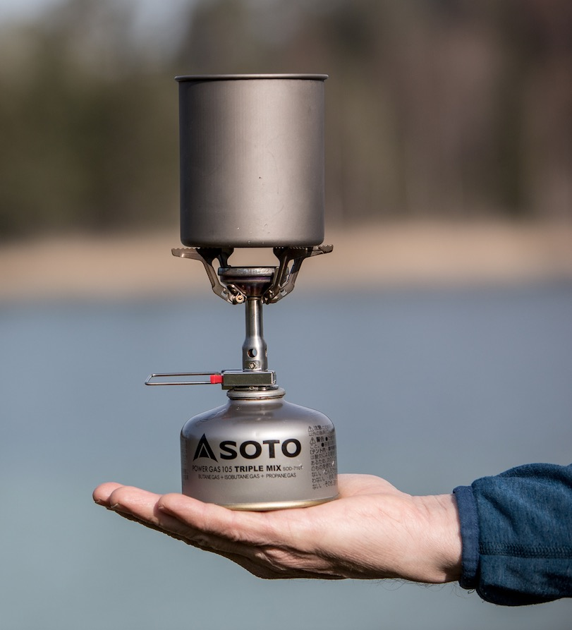Minimalistisch auf (Mehrtages-)Tour: Egal, ob beim Wandern, Trekking, Bikepacking, Kanufahren oder Bergsteigen, wer unterwegs Volumen und Gewicht seines Gepäcks gering halten möchte, braucht eine leichte und platzsparende Koch-Lösung.

Die passende Lösung für alle Selbst-Verpfleger bietet der japanische Campingspezialist Soto. Mit dem vielseitigen Gaskocher Amicus und dem Becher- bzw. Topfset Thermostack haben Outdoorsportler ein komplettes Kochset mit einem Gesamtgewicht von weniger als 250 Gramm. Das ist Minimalismus pur.

**Amicus - Einsteiger-Modell mit hoher Leistung**

Der Amicus der japanischen Kocher-Edelschmiede ist das Einsteiger-Modell der Marke. Der sehr sparsame und leistungsstarke Gaskocher ist aus hochwertigen Materialien in höchster Qualität gefertigt und somit sehr langlebig. Er ist sehr klein verpackbar (passt in die hohle

Hand) und eignet sich für alle, die spontan unterwegs mal etwas warm machen oder kleine Gerichte kochen wollen.

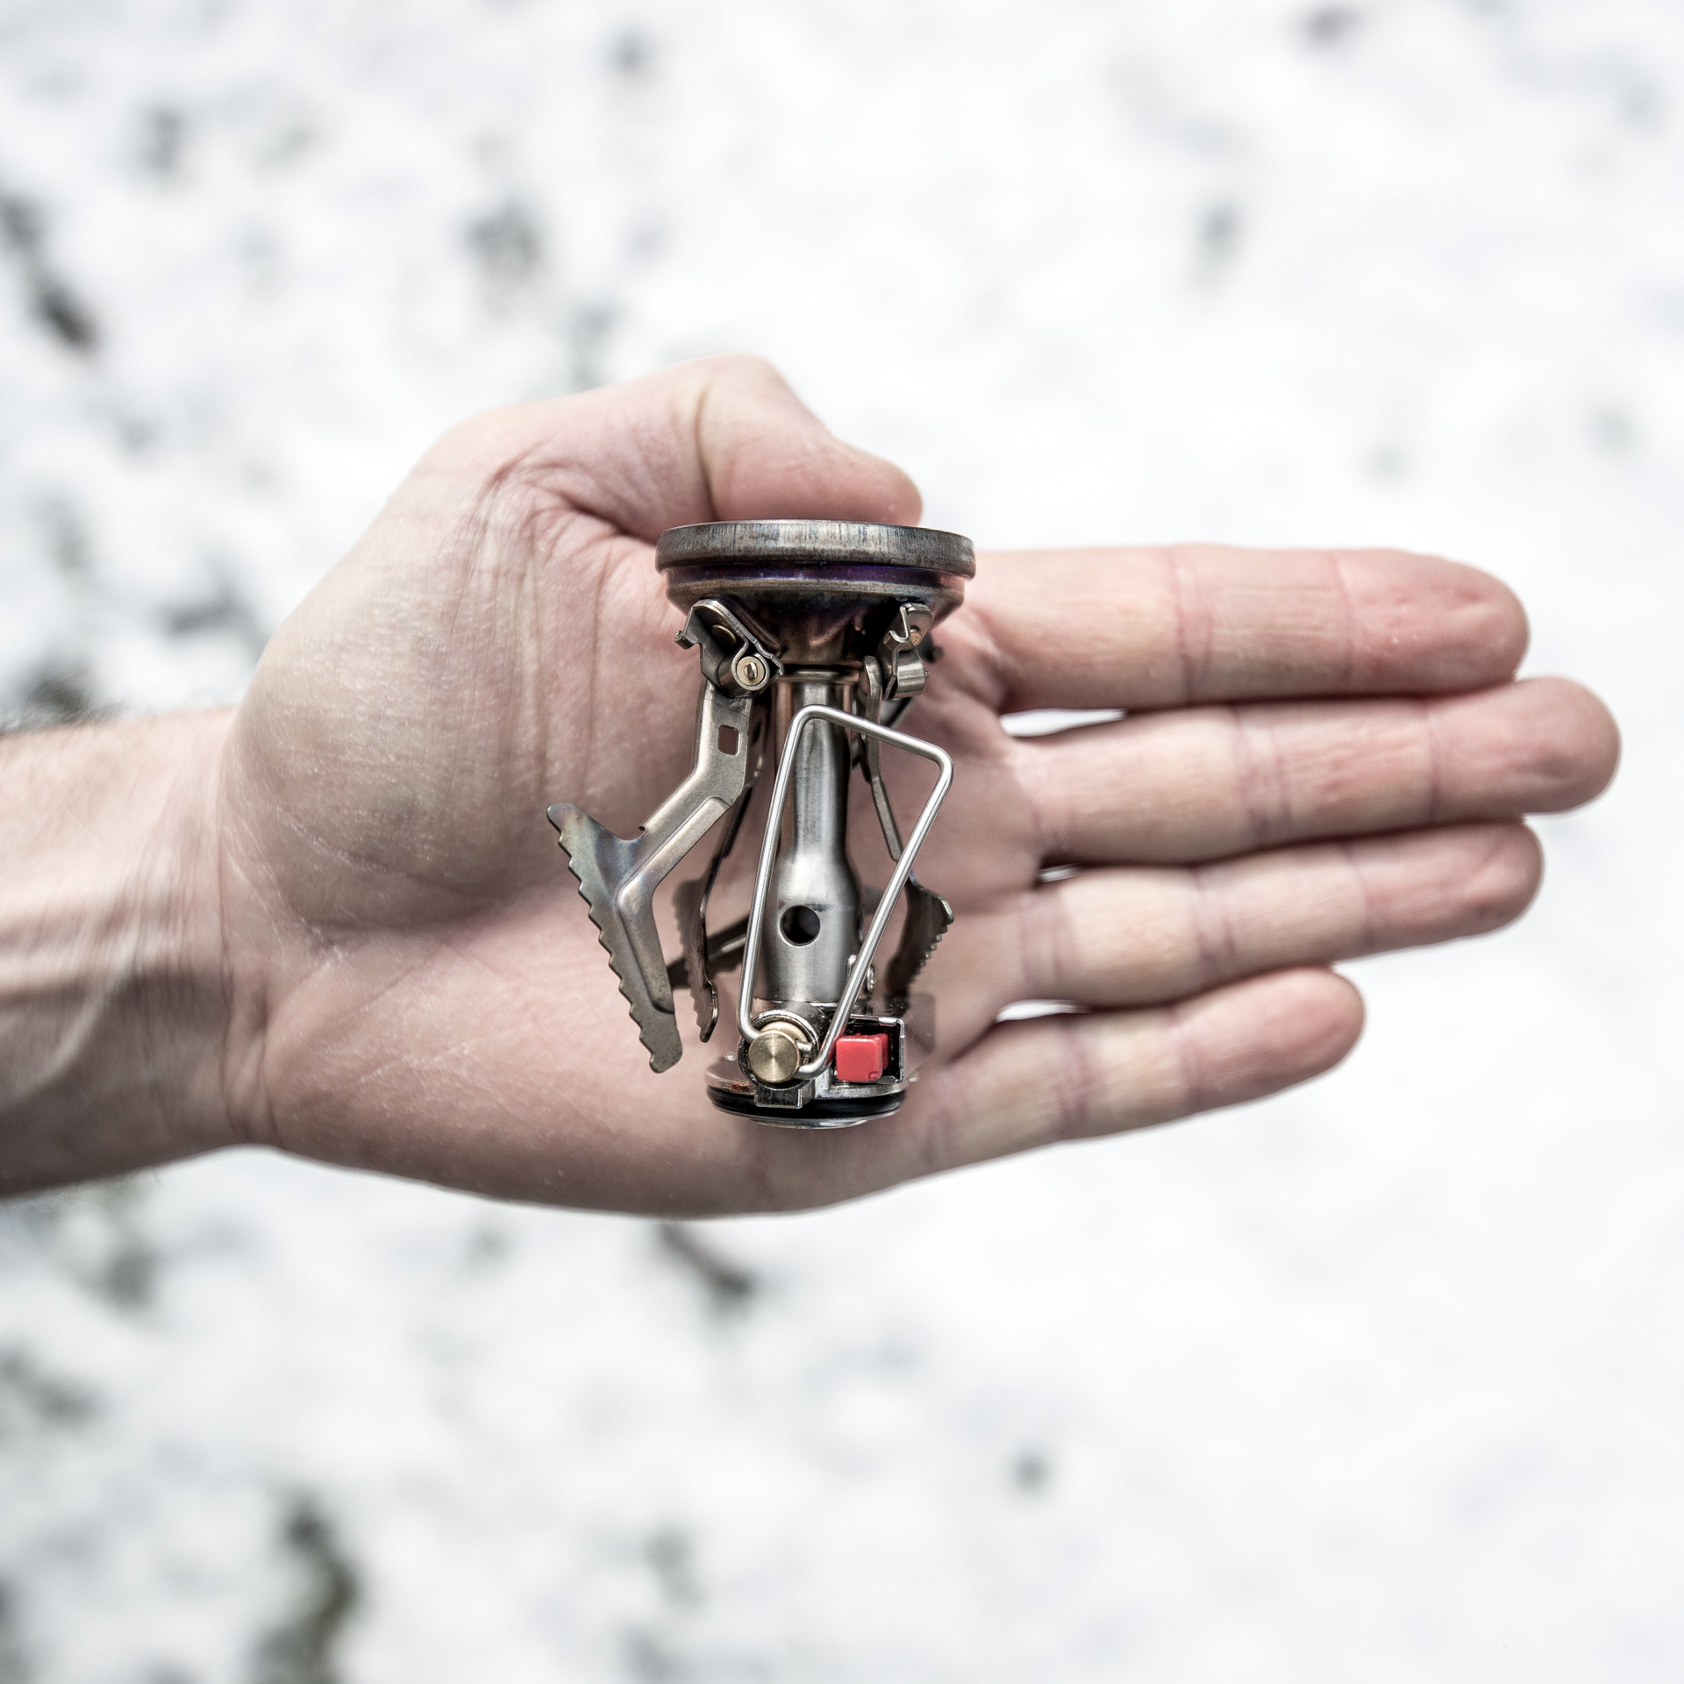Der Brennerkopf ist tiefer gelegt und hat einen erhöhten Rand, so dass er auch ohne zusätzlichen Windschutz wenig windanfällig ist. Das Ventil ist mit einem 3-fachen O-Ring abgedichtet. Der Kocher lässt sich mit dem Regler äußerst feinfühlig dosieren.

Die vier Topfstützen werden beim Ausklappen eingerastet. Sie sind für größere Töpfe und Pfannen groß und stabil genug. Die zuverlässige Piezozündung mit innen liegender Leitung erlaubt ein Starten des Kochers auf Knopfdruck.

<https://sotooutdoors.eu/produkt/amicus-mit-stealth-igniter/>

Produkt-Details:

* Material Kocher: 100% Edelstahl
* Piezozündung mit innenliegender Leitung
* Sparsamer Betrieb
* Auch für Töpfe mit größerem Durchmesser geeignet
* Abmessungen verpackt: 40 × 75 mm
* Gewicht mit Piezozündung: 81 g
* Leistung: 3.2 kW 2.800 kcal / h

VK: 49,95 Euro

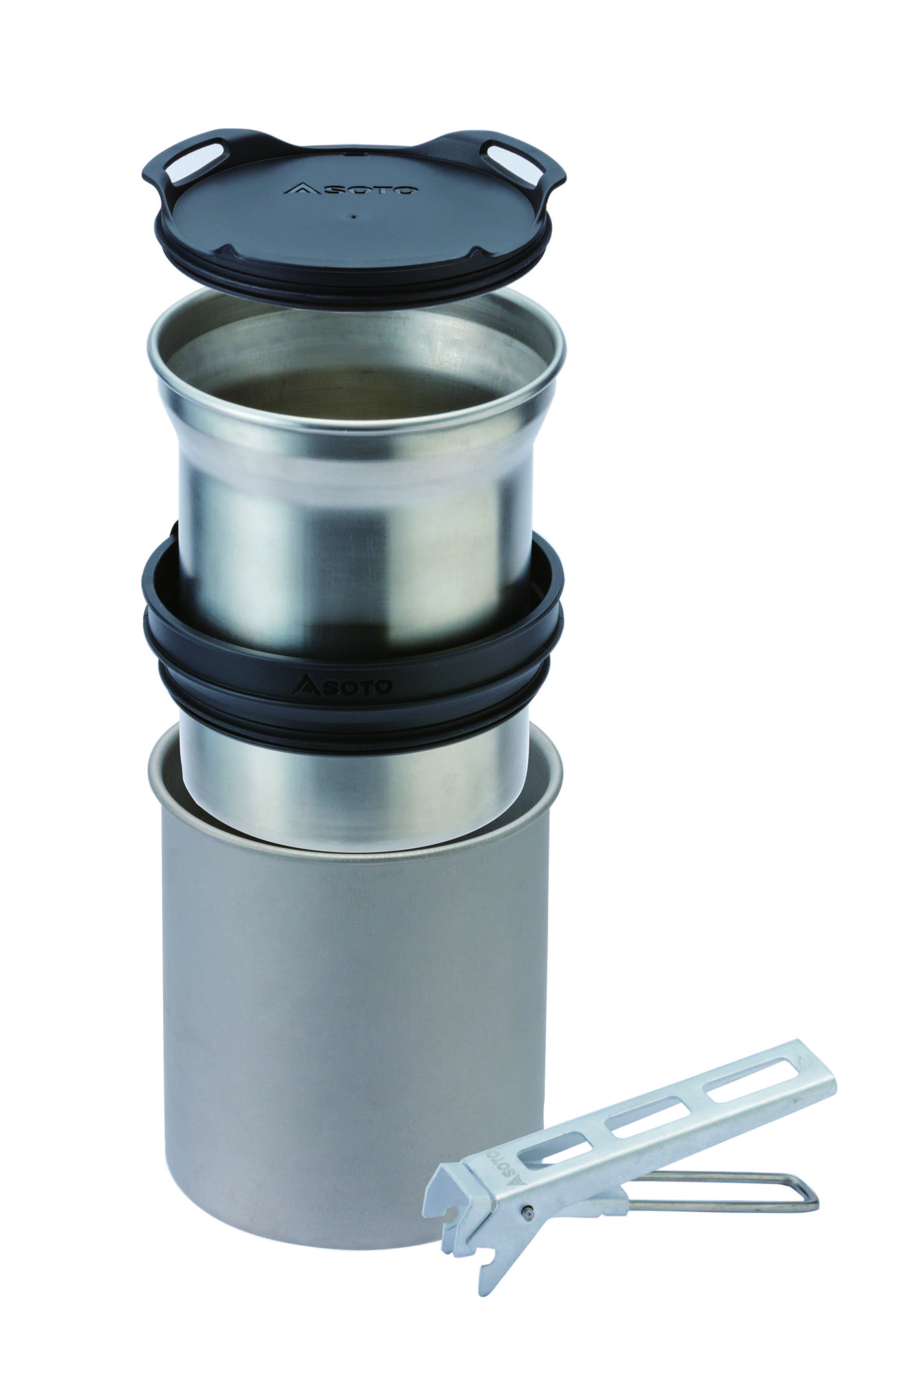

**Thermostack - Für die schnelle Küche unterwegs**

Auf Tour schnell mal einen heißen Tee, Kaffee oder eine Suppe kochen: Mit dem multi-funktionellen Thermostack-Kochgeschirr, bestehend aus zwei Bechern, hat man gleich mehrere Möglichkeiten.

Entweder man hat zwei Becher und kann zu zweit entspannt die Pause genießen. Oder man stellt den kleineren Stainless-Steel-Becher in den genau passenden größeren Becher aus Titan und bekommt so einen sehr leichten doppelwandigen Isolierbecher.

Vor allem bei gefrier-getrockneten Mahlzeiten ist das eine ideale Geschirrlösung. Der kleine und sehr stabile Griff, der im Lieferumfang enthalten ist, sorgt für einfaches Handling. Ein Silikon-Deckel und ein Gummiring als Steckverbindung komplettieren das durchdachte Set.

<https://sotooutdoors.eu/produkt/thermostack/>

Produkt-Details:

* 1 Stainless-Steel-Becher: 350 ml, 1 Titan-Becher: 400 ml
* 1 Isolierdeckel aus PP und Silikon
* Kleine und sehr leichte Topfzange
* Gummiring für passgenaues Zusammensetzen
* Gewicht: 167 Gramm

VK: 63,95 €

**Über SOTO**

Das japanische Wort SOTO bedeutet übersetzt „Outdoor“. CEO ist Hajime Yamamoto, der zunächst die Firma Shinfuji Burner gründete, aus der dann SOTO 2010 hervorging. SOTO ist Pionier bei der Entwicklung innovativer Gas- und Benzinkocher, die auch unter extremsten Bedingungen funktionieren. Die Marke produziert im eigenen Werk in Japan und liefert in die ganze Welt. Mit ihren Produkten haben sie schon mehrere Awards gewonnen. Für die Olympischen Spiele 2021 in Tokio hat SOTO die olympische Fackel konstruiert und sich dabei gegen über 300 Firmen weltweit durchgesetzt. Fun Fact: Diese Fackel war die zweite in der Geschichte der Spiele, die während der gesamten Zeit nicht ausging.

<http://www.sotooutdoors.eu>

**Vertrieb**

brand outdoor GmbH – Christoph Michel

Hornstein 7

82544 Egling

cm@brandoutdoor.de

**Ansprechpartner für die Presset**

Outdoor Sports PR Johannes Wessel

Steigenbergerstr. 19 D-82377 Penzberg

W j.wessel@outdoorsports-pr.de

T +49 (0)8856 / 86 85 318

M +49 1590 5398581

www.outdoorsports-pr.de